**Операционные системы**

(Методы и технологии управления ОС Windows на основе использования языка командной оболочки и сценариев)

**Лекция 5**

**Собственная объектная модель WSH**

Задание 1

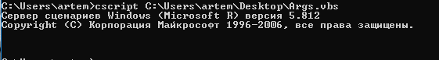

**Задание 2**

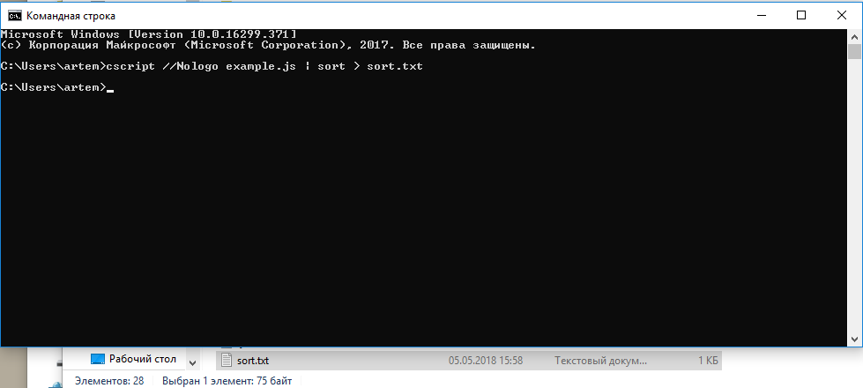

Задание 3

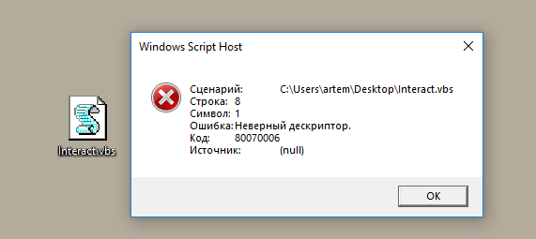

Задание 4

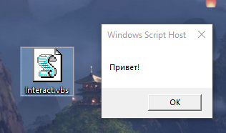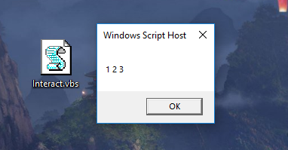

Здание 5

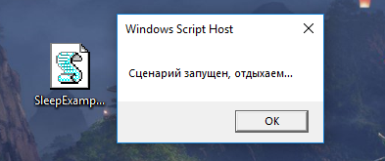

Задание 6

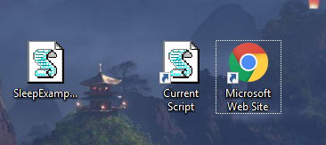

**Задание 7**

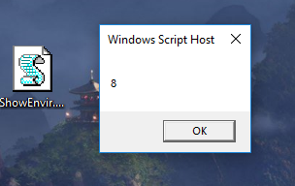**Метод Environment**

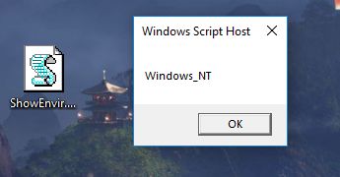

**Метод Run**

**Задание 8**

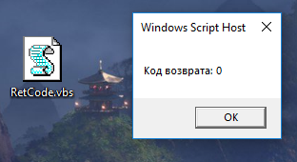

**Метод SendKeys**

**Задание 9**

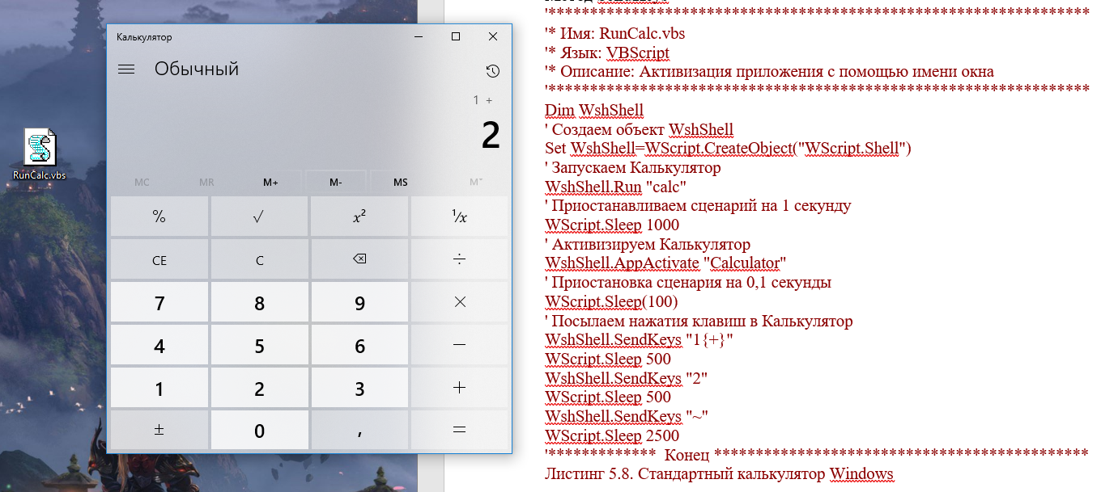

**Объект WshSpecialFolders**

**Задание 10**

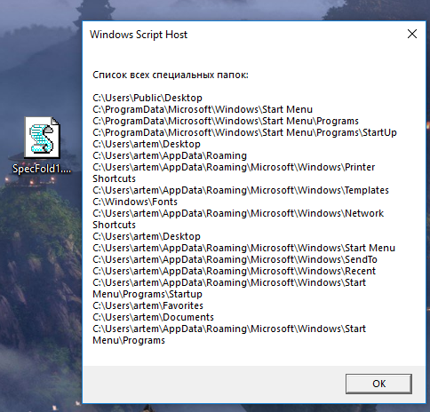

Задание 11

